***Досуг для 2-ой младшей группы по ПДД***

***Тема: «Светофор, Винни-Пух и ребята ».***

***Цели:***

***обучающая -*** *познакомить со значением светофора и его сигналами; закрепить название красного, желтого, зеленого цветов;*

***развивающая****– развивать зрительное восприятие, интерес к ПДД;*

***воспитывающая****- воспитывать культуру поведения детей на дорогах.*

***Ход работы.***

 Здравствуйте, ребята! Вы уже научились играть с машинами , водить их. Шоферы и взрослые, и дети должны знать правила дорожного движения, чтобы на дорогах не было аварий. А, вы, знаете Правила Дорожного Движения?

***Викторина.***

*Дети, сейчас я буду задавать вам очень трудные вопросы. Вы внимательно слушайте и все вместе отвечайте.*

*1. Как называется часть улицы, где едут машины? (дорога)*

*2. Как называется часть дороги, где ходят люди? (тротуар)*

*3. Как называется человек, который управляет машиной? (шофер)*

*4. Как называется человек, который идет по тротуару? (пешеход)*

*5. Какие машины едут по дороге? (легковые, грузовые и т. д.)*

***Игра «Винни-Пух и светофор».***

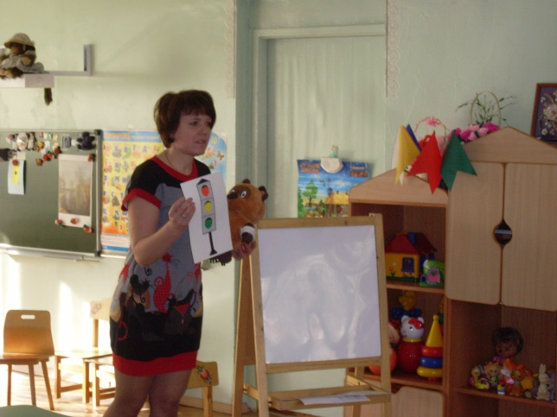

*Раздается стук в дверь. Воспитатель вносит игрушку Винни-Пуха с перевязанной лапкой.*

*- Здравствуй, Винни-Пух. Что с тобой случилось?*

*- Ребята, Винни-Пух так торопился к вам, что совсем не смотрел по сторонам, когда переходил через дорогу.*

*Воспитатель показывает картинку с изображением светофора.*

*- Винни-Пух, как ты думаешь, что это такое?*

*- Дети, Винни-Пух говорит, что видел это дерево у дороги. Оно нарядное, украшено огнями, мигает, как елка на новый год. Значит, вокруг него можно водить хоровод. Разве это правильно? Нет, конечно!*

*- Дети, что же это? (Светофор)*

*- Кто-нибудь из вас видел светофор? (Да)*

*-Вы знаете, зачем он нужен?*

*- Вот, Винни-Пух, послушай вместе с ребятами, что такое светофор и для чего он нужен.*

*Слушай, запоминай,  
И всегда выполняй.  
Загорелся КРАСНЫЙ свет,  
Стой, малыш, прохода нет.  
ЖЕЛТЫЙ свет, смотри, горит -  
Приготовься, говорит.  
А зажегся свет ЗЕЛЕНЫЙ -  
Проходи мой друг ученый.  
Помни правила движенья -  
Как таблицу умноженья!*

*- Так, для чего нужен светофор?*

*- А теперь давайте поиграем.*

***Игра “Красный, жёлтый и зелёный”.***

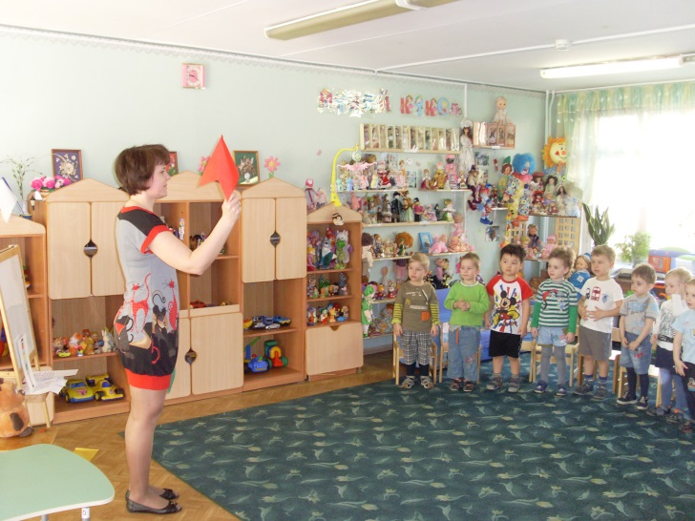

*Я вам буду показывать флажки. Если я подниму и покажу вам красный флажок – вы будете стоять, если жёлтый  будете хлопать, а если зелёный – будете идти на месте. Договорились? Итак…*

***Подвижная игра «Цветные автомобили».***

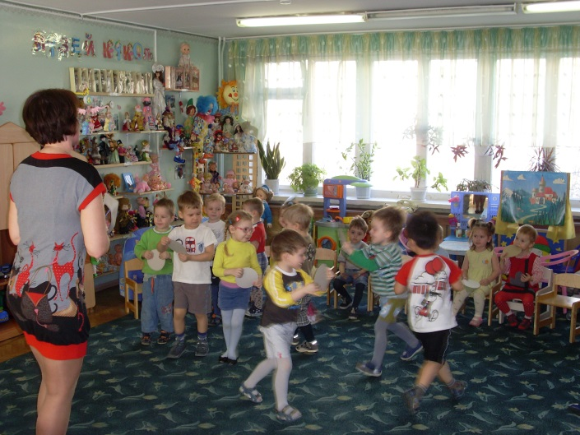

*Дети, вы – автомобили. У каждого цветной руль. (плоский обруч малого диаметра или кружки из картона) Ты – автомобиль красного цвета, ты- синего, и т. д. Я подниму флажок какого-нибудь цвета. У кого круг этого цвета, разбегайтесь по залу в любом направлении. Гудите, подражая автомобилю. Когда я опущу флажок, вы останавливаетесь. Я поднимаю флажок другого цвета — бегут по залу другие дети и т.д.*

*( Педагог может поднимать один, два или все три флажка вместе, и тогда выезжают все автомобили. Воспитатель может не поднимать флажки, а просто сказать: «Выез­жают синие автомобили, красные автомобили возвращаются в гараж» и т. д. )*

 - Ребята, Винни-Пух говорит нам спасибо за то, что многому его научили и дарит вам угощенье. Он спешит к своим друзьям, но теперь будет внимателен на дороге. Давайте ёще раз скажем, как нужно переходить дорогу:

1. Дорогу надо переходить только на зелёный свет.
2. И только по пешеходному переходу.

3. Идти быстро, но не бежать.

- До свидания, Винни-Пух! Приходи к нам ёще.